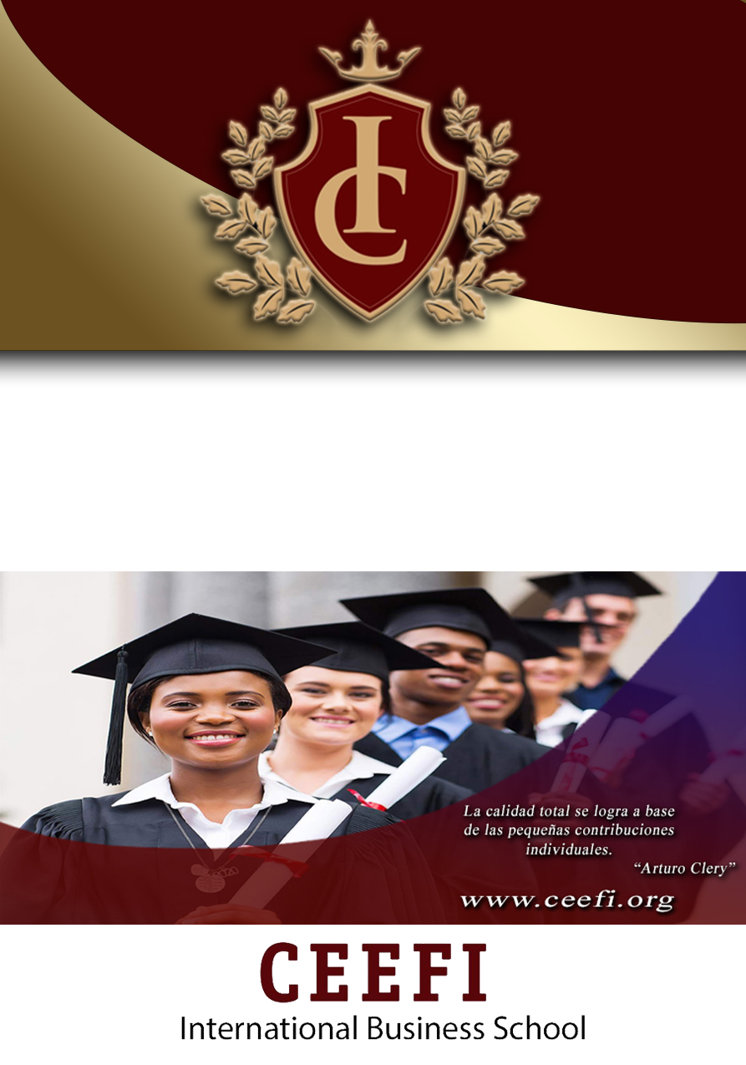

Master Online En Economía Circular

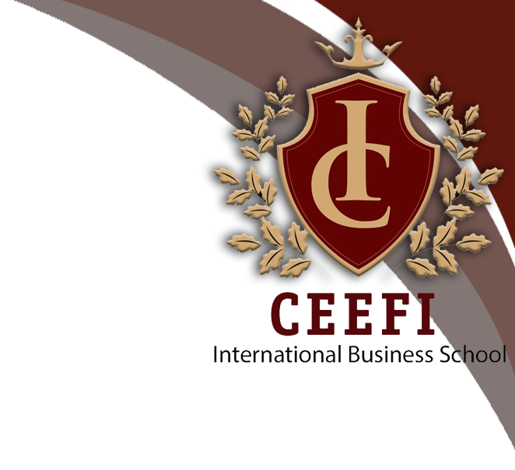
Master Online En Economía Circular – Administración, Master, a Distancia.

Ficha Técnica







Carga Horaria
- 600 Horas

Tutorías
- Personalizadas

Curso Inicial
- Online

Modalidad
- A distancia / Online
Ambas incluyen módulos con clases en directo

Idioma
- Castellano

Duración
- 6 Meses / Prorrogable

Duración
- 1 año academico / Prorrogable

Tutorías
- Personalizadas

Carga Horaria
- 600 Horas

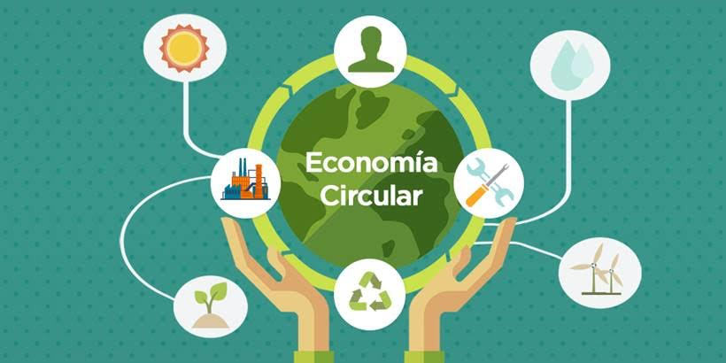



Destinatarios

El Máster en ECONOMIA CIRCULAR está dirigido a quienes aspiran a ocupar puestos directivos, incluso en un contexto internacional, y a quienes pretenden desarrollar una actividad empresarial, Profesionales que deseen acelerar su desarrollo profesional y capacitarse para contribuir de forma diferencial en el ámbito de la gestión empresarial responsable y la innovación de negocio circular.

Habilidades Adquiridas
Por el Alumno

Al finalizar este programa formativo, superar tu evaluación final y defensa de tu TFG recibirás TRIPLE CERTIFICACION INTERNACIONAL avalando tu formación por parte de 3 instituciones, Además, El Master en Economía Circular de CEEFI INTERNATIONAL está diseñado para entrenarte para los nuevos desafíos de la mano de directivos, expertos y emprendedores que están siendo hoy protagonistas en este mundo, cada vez más digital, internacional y competitivo.

Además de una profunda inmersión en las disciplinas fundamentales de la gestión empresarial sostenible, te prepararás para aportar valor en un entorno de negocios en transformación constante y, de una forma muy práctica, experimentarás la aplicación a través del desarrollo de un proyecto empresarial.



Certificación Obtenida

Al finalizar este programa formativo, superar tu evaluación final y defensa de tu TFG recibirás TRIPLE CERTIFICACION INTERNACIONAL avalando tu formación por parte de 3 instituciones :
+Título propio CEEFI INTERNATIONAL BUSINESS SCHOOL
+ Titulación Universitaria Universidad de Roma Unitelma Sapienza *
+ Certificado Universitario Internacional DQ



Contenido Formativo 1/2

MÓDULO 5: APLICACIÓN DE LA SIMBIOSIS INDUSTRIAL
- prácticas de simbiosis industrial
- cómo diseñar la simbiosis industrial
- Legislación sobre el fin de los desechos
MÓDULO 6: CADENA DE SUMINISTRO CIRCULAR
- Estructuras circulares de la cadena de suministro
- Estrategias circulares de gestión de la cadena de suministro
- diseño de cadenas de suministro sostenibles y circulares
MÓDULO 7: EVALUACIÓN DEL CICLO DE VIDA
- Pensamiento del ciclo de vida
- aplicaciones de la evaluación del ciclo de vida LCA en los sectores agroalimentario y automotriz.
MÓDULO 8: GESTIÓN DE RESIDUOS
- residuos urbanos: aspectos logísticos y modelos de organización
- procesos y plantas para la recuperación de materiales a partir de residuos
- procesos y plantas para la recuperación de energía a partir de residuos

MÓDULO 1: FUNDAMENTOS DE LA ECONOMÍA CIRCULAR
- de la economía lineal a la economía circular
- principios de la economía circular
- las mejores prácticas en Italia y en el mundo
MÓDULO 2: ECONOMÍA CIRCULAR PARA LA SOSTENIBILIDAD
- la sostenibilidad de las organizaciones de producción
- informes de sostenibilidad
- indicadores de sostenibilidad y circularidad
MÓDULO 3: MODELOS DE NEGOCIO CIRCULARES
SISTEMA FINANCIERO ESPAÑOL
- Definición del modelo de negocio
- la innovación digital como factor facilitador de la economía circular
- diseño de modelos de negocio innovadores y circulares
MÓDULO 4: ECO-DISEÑO
- innovaciones ecológicas de productos y procesos
- innovación impulsada por el diseño

Contenido Formativo 2/2

MÓDULO 13: PROCESOS TECNOLÓGICOS DE RECICLADO Y EMBALAJE DE PLÁSTICOS
- el reciclaje de plásticos
- soluciones de embalaje
MÓDULO 14: GESTIÓN EFICIENTE DE LA ENERGÍA Y ECONOMÍA CIRCULAR
- eficiencia energética y energías renovables: aplicación de los paradigmas de la economía circular
- producción de energía distribuida: presente y futuro
MÓDULO 15: LIDERAZGO CIRCULAR
- modelos y teorías
- liderazgo circular
- casos de negocios y experiencias exitosas
MÓDULO 16: ESTUDIOS DE CASOS
- iniciativas de economía circular
- proyectos de plantas de producción de residuos a químicos y biometano
MÓDULO 17: INGLÉS TÉCNICO
STAGE
PRUEBA FINAL
UNIDAD DIDÁCTICA 7.
MÓDULO 9: PLATAFORMAS PARA LA ECONOMÍA CIRCULAR

MÓDULO 10: SISTEMAS DE EVALUACIÓN Y CERTIFICACIÓN AMBIENTAL
- sistemas de gestión ambiental. Normas de referencia internacionales
- evaluación del desempeño ambiental. Técnicas de auditoría
- certificación de productos ambientales

MÓDULO 11: REMANUFACTURACIÓN Y DESMANUFACTURACIÓN
- tecnologías básicas para el desmontaje
- tecnologías básicas para la re-fabricación
MÓDULO 12: SISTEMA CIBERFÍSICO PARA LA FABRICACIÓN INTELIGENTE Y SOSTENIBLE
- definición de CPS, fabricación inteligente, industria del futuro, definición e implementación de gemelos digitales
- La APC como facilitadora de la transformación de la fabricación sostenible

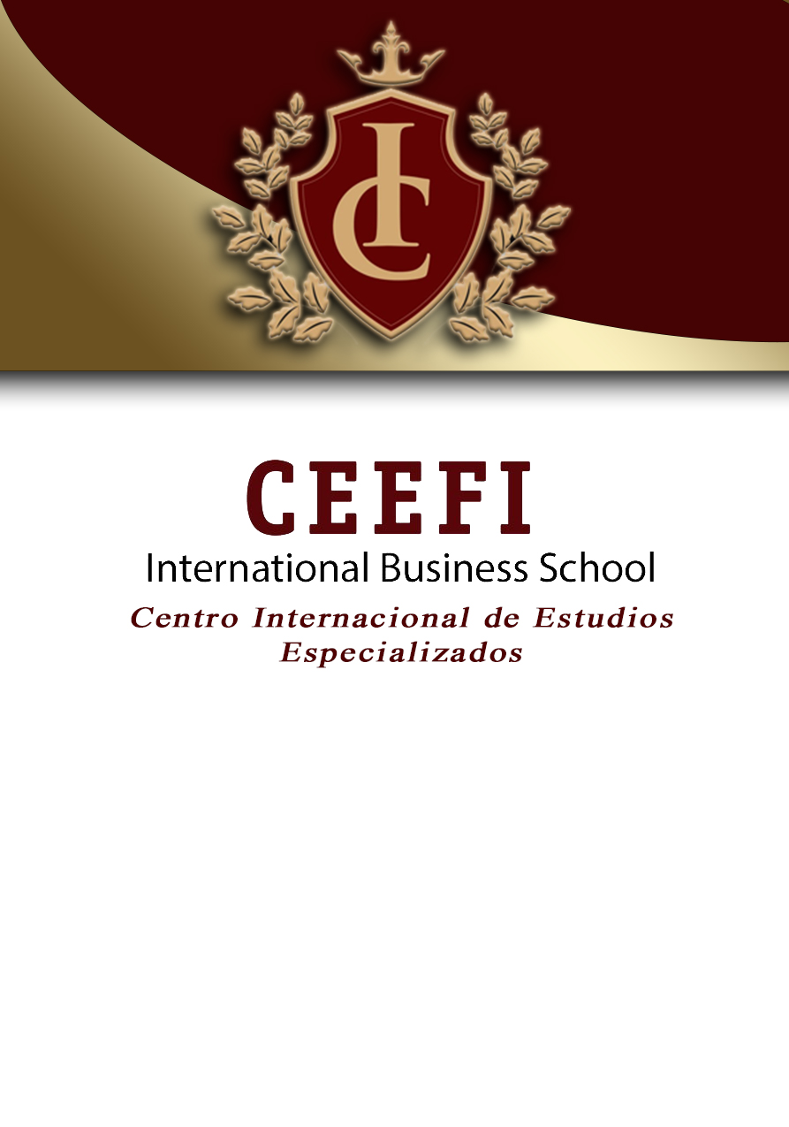





www.ceefi.org Email: secretaria@ceefi.org
Contáctanos de inmediato y forma parte de
CEEFI
Te invitamos a conocer también nuestro plan de becas para que no te quedes por fuera de nuestra institución y estudies lo que siempre has deseado.

